Pěstování bavlny
Ve světě pěstuje bavlnu 30 milionů farmářů v 65 zemích světa. Pěstuje se v oblastech s dostatkem tepla
a dešťů. Srážky bavlna potřebuje zejména na počátku vegetačního období, avšak v posledních dvou měsících před sklizní naopak pršet nesmí, a bavlna se pouze mírně zavlažuje, protože déšť by úrodu zcela znehodnotil. Hlavní oblasti pěstování bavlny se nacházejí především v Indii a Číně, Spojených státech amerických, západní Africe, Brazílii nebo Uzbekistánu. Pěstování a sklizeň bavlny se stále do velké míry provádí ručně. Často bývá využívána nucená nebo dětská práce.
Bavlna potřebuje spoustu tepla a vody, její konvenční pěstování škodí lidem i životnímu prostředí. Bavlníky ve světě zabírají 2,4 % obdělávané půdy, ale při jejím pěstování se spotřebovává ze všech zemědělských komodit nejvíce pesticidů a velké množství umělých hnojiv a defoliantů.

- Pracujte s textem výše a mapami. Hledejte odpovědi na otázky.
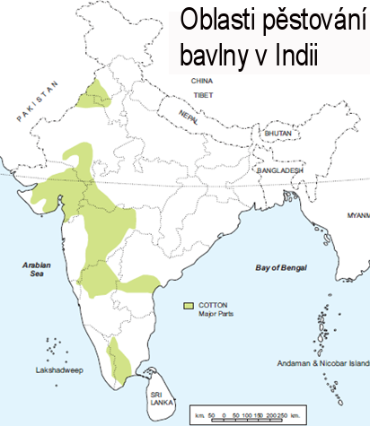  Mapa 1: oblasti pěstování bavlny v Indii (upraveno podle https://upsctree.com) | 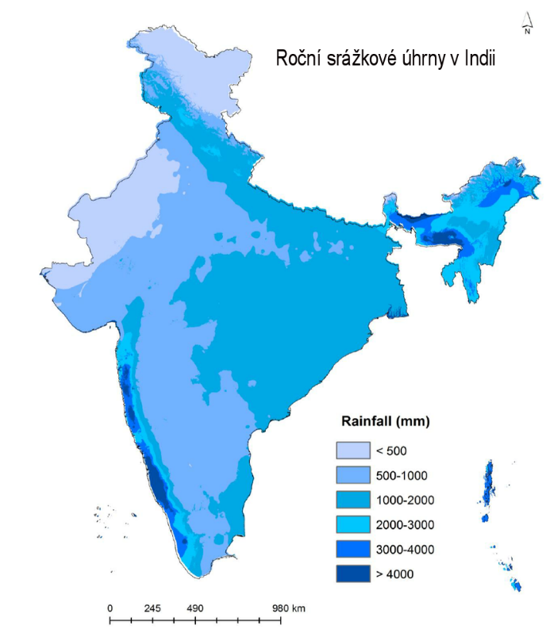  Mapa 2: Roční srážkové úhrny v Indii (upraveno podle www.researchgate.net)
Jaké roční srážkové úhrny jsou charakteristické pro oblasti pěstování bavlny?
Indii velmi silně ovlivňuje monzunové proudění. Uveď období, v němž přicházejí srážky a vysvětli geograficky rozdíl v množství srážek na pobřeží a ve vnitrozemí.
Indie nemá jen výborné klimatické podmínky pro pěstování bavlníku. Uveď alespoň jeden další faktor z článku, který hraje velkou roli.

- Využij údaje ze stránky www.worldclimate.com a sestav klimadiagram pro město Ahmadábád v Indii. Jeho polohu zaznač přibližně do obou map. (Podle možností a schopností můžeš využít šablonu v programu Excel a klimadiagram do rámečku vlepit.)

Sklizeň bavlny v Indii probíhá v několika vlnách zhruba od prosince do února. Vegetační doba bavlníku (čas od setí ke sklizni) se pohybuje kolem 180 dní. Porovnej údaje z úvodního motivačního článku s klimadiagramem a vysvětli vhodnost období k setí a sklizni bavlny (argumentuj konkrétními čísly).

- Bavlna je čistě přírodní vlákno, je příjemná na nošení a i její recyklace je možná. Přesto má její pěstování svá úskalí. Odpůrci jejího pěstování ji často porovnávají s konopným vláknem, z něhož lze vyrobit kvalitativně srovnatelný textil. Pracujte ve skupinách a pokuste se přeložit výstřižky z plakátu porovnávajícího bavlnu (cotton) a konopné vlákno (hemp).
Upraveno podle (www.trustedclothes.com)
Slovníček: to grow – pěstovat; fibre – vlákno; durable – trvanlivý; twice as much – dvojnásobně

Pěstování bavlny – doporučené řešení a metodické poznámky
  - Pracovní list je určen jako podpora výuky regionální geografie Asie, kde navazuje na miniprojekt zaměřený na původ našeho konfekčního oblečení. Zařadit je ho možné před i po skončení této práce. Využít ho ale můžete i při probírání Jižní Asie, problematiky monzunů nebo při probírání světového zemědělství.
  - Třetí úkol je spojen s metodou CLIL a jeho zařazení je na zvážení učitele. Lze ho snadno nahradit například vyhledáváním významu pojmů pesticid a defoliant v běžných encyklopediích.
  - Je vhodné pracovat ve skupinách. Alespoň učitel by měl mít přístup k počítači (klimatická data).
- Pracujte s textem výše a mapami. Hledejte odpovědi na otázky.
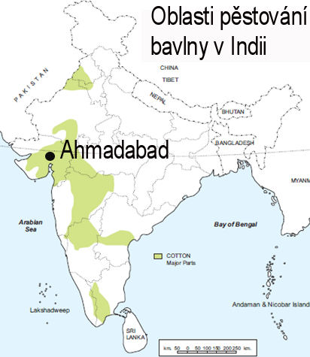  Mapa 1: oblasti pěstování bavlny v Indii (upraveno podle https://upsctree.com) | 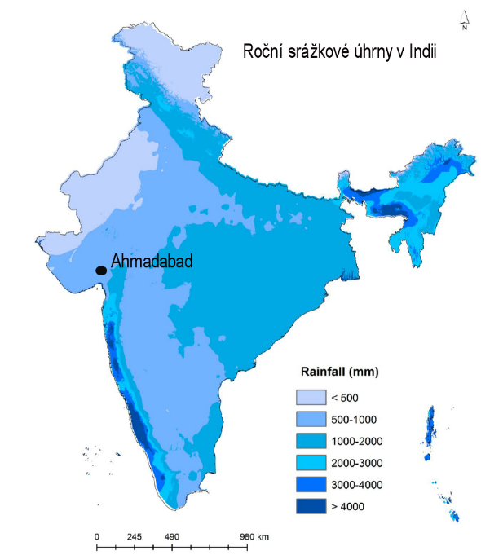  Mapa 2: Roční srážkové úhrny v Indii (upraveno podle www.researchgate.net)
Jaké roční srážkové úhrny jsou charakteristické pro oblasti pěstování bavlny? 500–1000 mm
Indii velmi silně ovlivňuje monzunové proudění. Uveď období, v němž přicházejí srážky a vysvětli geograficky rozdíl v množství srážek na pobřeží a ve vnitrozemí.
  - Srážky přináší letní monzun, který vane od oceánu. Do vnitrozemí se dostává výrazně méně srážek, kvůli horám na pobřeží (Západní Ghát).
Indie nemá jen výborné klimatické podmínky pro pěstování bavlníku. Uveď alespoň jeden další faktor z článku, který hraje velkou roli.
  - Dalším faktorem je vysoký podíl lidské práce. Cena práce v Indii je velmi nízká
a obvyklá je i práce dětí. Zmínit je možné i mírnější normy pro využívání chemikálií v zemědělství.

- Využij údaje ze stránky www.worldclimate.com a sestav klimadiagram pro město Ahmadábád v Indii. Jeho polohu zaznač přibližně do obou map. (Podle možností a schopností můžeš využít šablonu v programu Excel a klimadiagram do rámečku vlepit.)
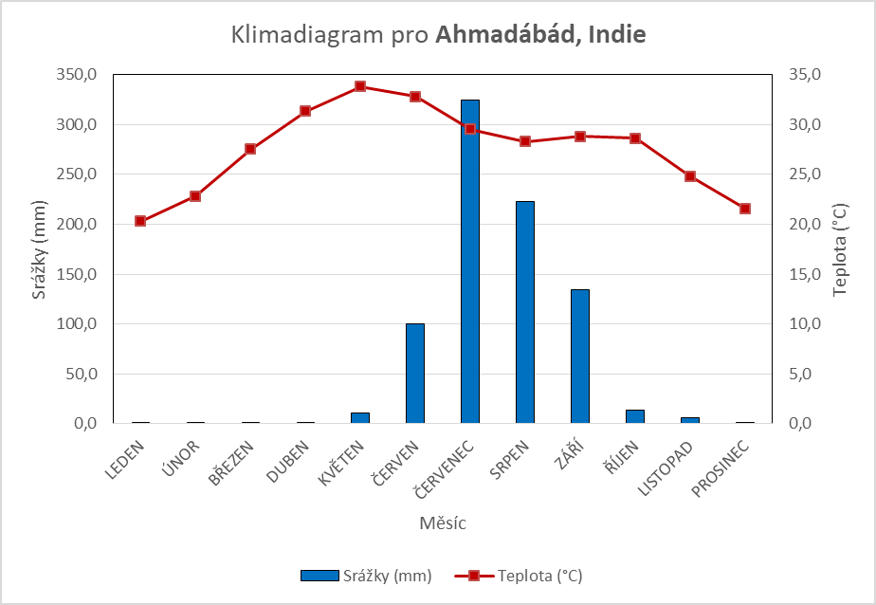

Sklizeň bavlny v Indii probíhá v několika vlnách zhruba od prosince do února. Vegetační doba bavlníku (čas od setí ke sklizni) se pohybuje kolem 180 dní. Porovnej údaje z úvodního motivačního článku s klimadiagramem a vysvětli vhodnost období k setí a sklizni bavlny (argumentuj konkrétními čísly).
  - Podle diagramu je vidět, že srážky se již zhruba dva měsíce před započetím sklizně a v jejím průběhu pohybují kolem nuly, nehrozí tedy znehodnocení sklizně. Pokud se podíváme na vegetační dobu (180 dní – 6 měsíců), je zřejmé, že setí probíhá na počátku období dešťů (květen–červen) a je tak zajištěno zavlažování v době růstu (a další odpovědi v podobném smyslu).

- Bavlna je čistě přírodní vlákno, je příjemná na nošení a i její recyklace je možná. Přesto má její pěstování své úskalí, odpůrci jejího pěstování ji často porovnávají s konopným vláknem, z něhož lze vyrobit kvalitativně srovnatelný textil. Pracujte ve skupinách a pokuste se přeložit výstřižky z plakátu porovnávajícího bavlnu (cotton) a konopné vlákno (hemp).
 |  | Upraveno podle (www.trustedclothes.com)
- Při pěstování bavlny se spotřebuje na jeden kilogram vlákna téměř pětkrát více vody. | - Pro pěstování bavlny potřebujete ve srovnání s konopím dvojnásobek plochy. | - Konopné vlákno je oproti bavlněnému čtyřikrát trvanlivější.

Zdroje informací:

Oblasti pěstování bavlny (mapa). Volně dostupné on-line z:
https://upsctree.com/2016/01/16/121314-and-15-jan-2016-kerala-and-educationpm-fasal-bima-yojanaindia-and-international-energy-agencybiofin/major-cotton-growing-areas-in-india/ [citováno 27. 4. 2018]

Roční srážkové úhrny v Indii (mapa). Volně dostupné on-line z:
https://www.researchgate.net/figure/Annual-mean-rainfall-map-of-India_fig2_285020645 [citováno 27. 4. 2018]

Porovnání bavlny a konopí (výstřižky). Volně dostupné on-line z:
https://www.trustedclothes.com/blog/2017/05/19/cotton-vs-hemp-debate/ [citováno 27. 4. 2018]
Zdroj pro získání klimatických dat. Volně využitelné za podmínky uvedení zdroje. Dostupné z: http://www.worldclimate.com/cgi-bin/data.pl?ref=N23E072+1102+42647W [citováno 27. 4. 2018]

